21.(10分)
在气候变化日益严峻的背景下，国家气象中心急需升级气象数据分析系统。今年
夏季全球遭遇极端高温天气，多个城市刷新历史最高温记录。你作为气象局的首席开
发工程师，需要开发一个能够快速处理海量气象数据的系统，帮助科学家分析温度变
化趋势，为应对气候变化提供数据支持。请实现一个气象数据分析系统：
（1）从文本文件weather.txt中读取气象数据（格式：城市名日期最高温最低温)
（2）使用一个类封装气象数据
（3）计算各城市平均温度、极端高温统计指标（每日平均温度为：最高温+最低
温/2，n日平均温度为：n日平均温度之和/n)
（4）将分析结果写入新文件report.txt

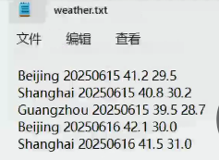

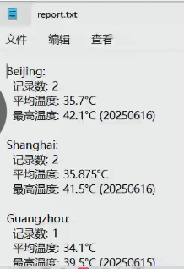

22.（10分）
2025年全球范围内，疫情又有所反弹，相关抗疫物资供应紧张。为高效管理抗疫
物资，某地区需一个物资管理系统，对物资的入库、出库、库存查询等进行管理。下
面题目的编程中，题目中没有明确说明的部分（例如数据存储方式、数据结构等），可
以自行设计。
题目要求：
（1）使用类：设计一个 Material 类表示物资，包含名称、类型、数量、单
位等私有成员变量，提供构造函数、析构函数及获取和设置成员变量值的公有成员函
数。
（2）使用模版：设计一个模版类 MaterialManager 管理不同类型的物资；
具有以下功能：
（2.1）添加物资：将不同类型的物资对象添加到管理系统中。
（2.2）删除物资：根据物资名称删除对应物资对象。
（2.3）查询物资：根据物资名称查询物资详细信息。
（2.4）显示所有物资：显示管理系统中所有物资的信息。
（3）在主函数中，创建MaterialManager的对象，模拟物资的添加、删除、
查询和显示等操作，展示系统功能。
（4)开放问题：假设你是该地区物资管理者，应该如何设计一个好的制度和系统，
既能够满足未来潜在疫情可能的资源需求，又能够避免因为囤积过多物资，造成资金
和资源的浪费。

